# PETUNJUK PRAKTIKUM

# TRANSPORTASI FLUIDA



**disusun oleh :**

**Ir. Samun**

**YC. Danarto, S.T., M.T**

**PROGRAM STUDI DIPLOMA III TEKNIK KIMIA**

**FAKULTAS TEKNIK**

**UNIVERSITAS SEBELAS MARET**

**2014**

**KATA PENGANTAR**

Buku Petunjuk Praktikum Transportasi Fluida ini disusun dengan harapan dapat memperlancar jalannya praktikum yang ada di Program Studi Diploma Teknik Kimia FT-UNS.

Edisi kali ini merupakan evaluasi dan penambahan dari materi tahun-tahun sebelumnya dengan mempertimbangkan masukan dari dosen, alumni maupun *stakeholder*. Pertimbangan tersebut dirumuskan oleh tim evaluasi kurikulum D3 dan berkaitan dengan peninjauan kurikulum yang diadakan setiap 5 tahun sekali. Hasil peninjauan ini mulai diberlakukan pada tahun ajaran 2014/2015.

Kami menyadari bahwa masih banyak terdapat kekurangan pada buku pertunjuk praktikum ini, sehingga kritik dan saran membangun tetap kami harapkan untuk perbaikan berikutnya.

Semoga bermanfaat.

Surakarta, Juni 2014

Penyusun

**DAFTAR ISI**

|  |  |
| --- | --- |
| Halaman Sampul  Kata Pengantar  Daftar Isi  Tata Tertib Praktikum  Prosedur Keselamatan Kerja di Laboratorium  Materi I Peneraan Alat Ukur  Materi II Penentuan Karakteristik Pompa  Materi III Penentuan Panjang Setara Fitting dan Kran  Materi IV Penentuan Koefisien Orifice dan Venturi  Materi V Penurunan Tekanan Dalam Pipa  Materi VI Dinamika Proses dan Waktu Effluks  Materi VII Penentuan Bilangan Reynolds  Materi VIII Fenomena Loading dan Flooding Pada Absorber  Materi IX Karakteristik Rangkaian Pompa  Materi X *Pneumatic Conveying*  Lampiran  Format Laporan Praktikum | i  ii  iii  iv  v  1  8  14  21  27  32  41  48  53  60  64  65 |

**TATA TERTIB PRAKTIKUM**

Setiap praktikan yang melakukan praktikum di Laboratorium yang ada di program studi Teknik Kimia FT-UNS harus mentaati semua peraturan yang berlaku di laboratorium sebagai berikut:

1. Setiap masuk laboratorium praktikan harus mengenakan jas laboratorium.
2. Harus berpakaian yang rapi dan sopan (dilarang mengenakan kaos oblong dan sandal).
3. Dilarang makan, minum dan merokok di laboratorium.
4. Dilarang membawa peralatan yang bisa membahayakan praktikan lain dan semua orang atau peralatan yang ada di laboratorium (misal pisau, gunting dll).
5. Dilarang menggunakan semua peralatan laboratorium tanpa sepengetahuan pembimbing.
6. Selama melaksanakan praktikum dilarang melakukan tindakan-tindakan yang bisa mengganggu jalannya praktikum, seperti bersenda gurau, ceroboh, dll.
7. Dilarang melakukan tindakan diluar prosedur percobaan.
8. Setiap sebelum dan sesudah percobaan praktikum diharuskan mengecek alat-alat percobaan yang akan digunakan. Kerusakan, kehilangan dan segala sesuatu yang menyebabkan peralatan tidak berfungsi sebagaimana mestinya menjadi tanggung jawab praktikan.
9. Setiap selesai praktikum wajib membuat laporan sementara yang diketahui pembimbing praktikum.
10. Penggantian alat-alat praktikum yang rusak atau hilang dilakukan sebelum test uji kemampuan dan ketrampilan.
11. Hal-hal yang belum tertulis di atas yang menyangkut lancarnya jalannya pelaksanaan praktikum akan diumumkan pada saat pelaksanaan praktikum.

Demikian tata tertib yang berlaku di laboratorium yang ada di program studi Teknik Kimia FT-UNS dan harap maklum adanya.

Program Studi Diploma III Teknik Kimia

**PROSEDUR KESELAMATAN KERJA DI LABORATORIUM**

**Penggunaan Bahan-Bahan Kimia di Laboratorium**

Hal-hal yang harus diperhatikan saat penggunaan bahan kimia antara lain sebagai berikut:

1. Tabung reaksi yang berisi zat kimia tidak boleh diarahkan ke wajah sendiri atau orang lain.
2. Senyawa kimia tidak boleh dibaui.
3. Larutan kimia yang tertuang di meja praktikum atau di lantai harus segera dibersihkan. Jika asam pekat maka harus dinetralkan dengan NaCO₃. Jika basa kuat dinetralkan dengan NH₄Cl. Kemudian, ditambah air secukupnya.
4. Larutan pekat yang tidak terpakai harus segera dibuang setelah diencerkan terlebih dahulu.
5. Senyawa/ zat kimia tertentu tidak boleh dicampur karena akan terjadi reaksi yang dahsyat, kecuali sudah diketahui pasti tidak akan menimbulkan bahaya.
6. Senyawa/ zat yang sudah tertuang ke dalam botol jangan dikembalikan ke tempatnya semula.

**Penyimpanan Bahan Kimia**

Hal-hal yang harus diperhatikan pada penyimpanan bahan kimia antara lain sebagai berikut:

1. Botol-botol yang berisi bahan kimia disimpan pada rak atau lemari yang telah disediakan khusus.
2. Jangan mengisi botol-botol sampai penuh.
3. Jangan menggunakan tutup dari kaca untuk botol yang berisi basa karena lama kelamaan tutup itu akan melekat pada botol dan susah dibuka.
4. Semua peralatan/ gelas kimia yang berisi bahan kimia harus diberi label yang menyatakan nama bahan itu.
5. Bahan kimia yang dapat bereaksi hebat hendaknya jangan disimpan berdekatan.

**Simbol Keselamatan Kerja**

Simbol-simbol bahaya pada bahan kimia antara lain sebagai berikut:

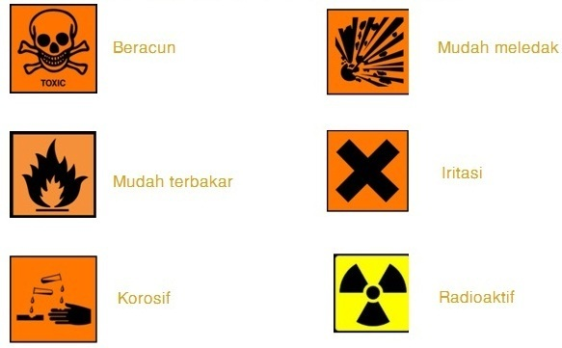

1. Beracun/ toksik

Beracun artinya suatu zat dapat menimbulkan kecelakaan ataupun kematian apabila tertelan, terhirup, atau terserap melalui kulit. Contohnya merkuri dan sianida.

1. Mudah terbakar

Bahan-bahan yang sangat mudah menyala atau terbakar pada keadaan normal. Contohnya alkohol dan kerosin.

1. Korosif  
   Korosif artinya bahan-bahan yang dapat merusak jaringan hidup bila bersentuhan. Contohnya asam dan basa kuat.
2. Mudah meledak

Bahan-bahan yang mudah meledak bila terkena gesekan, benturan, panas, atau kontak dengan api. Contohnya campuran hidrogen dan oksigen.

1. Iritasi  
   Bahan-bahan yang dapat menimbulkan hilangnya pigmen atau melepuh bila bersentuhan. Contohnya kloroform.
2. Radioaktif  
   Bahan-bahan yang dapat memancarkan sinar radioaktif yang dapat mengakibatkan efek racun dalam waktu singkat ataupun lama. Contohnya uranium.

**Pertolongan Pertama pada Kecelakaan (P3K)**

Jika terjadi kecelakaan di laboratorium, pertolongan pertama yang dapat kita lakukan antara lain sebagai berikut.

1. Luka bakar akibat zat asam

Bersihkan zat asam dengan kain halus atau kapas, lalu cuci dengan air mengalir. Selanjutnya cuci dengan larutan Na₂CO₃ 1%. Cuci lagi dengan air, lalu keringkan. Olesi dengan salep levertran dan balut dengan kain perban.

1. Luka bakar akibat zat basa

Cuci dengan air mengalir, bilas dengan asam asetat 1%. Lalu cuci kembali dengan air, keringkan. Olesi dengan salep boor dan balut dengan kain perban.

1. Luka bakar karena panas

Kompres dengan air es secepatnya. Tutup luka dengan perban dan segera bawa ke dokter.

1. Mata terkena percikan bahan kimia

Basuh dengan air sebanyak-banyaknya.

1. Keracunan zat melalui hidung

Bawa korban ke tempat yang udaranya segar. Bila korban tidak dapat bernapas, berikan napas bantuan.

1. Keracunan melalui mulut

Segera muntahkan. Bila tidak bisa muntah, pancing dengan segelas air yang dicampur dengan dua sendok garam dapur atau pancing dengan jari yang dimasukkan ke pangkal tenggorokan. Jika korban pingsan, segera bawa ke dokter.

Program Studi Diploma III Teknik Kimia

**MATERI I**

**PENERAAN ALAT UKUR**

1. **TUJUAN PERCOBAAN**

Setelah mengikuti praktikum, mahasiswa dapat: Menggunakan dan menera thermometer/termokopel dan flowmeter

**PENERAAN TERMOMETER DAN TERMOKOPEL**

**B. DASAR TEORI**

Untuk menera thermometer skala celcius (Centigrade) dipilih dasar pembanding dua suhu yaitu titik beku (Tb) dan titik didih (Td) air pada 1 atmosfer yaitu 00C dan 100 0C. Jarak antara ujung air raksa Tb dan Td dibagi menjadi 100 bagian yang sama.

Termokopel beserta dengan pyrometer ditera dengan thermometer air rakasa yang sudah baku dengan memasang kedua alat ukur dalam pemanas air seperti terlukis pada gambar 1. Pemanas dijaga agar kenaikan suhu berjalan secara perlahan -lahan. Dicatat hasil peneraan suhu yang terbaca pada termokopel (T1) dab suhu yang terbaca pada termometer baku (T2). Selanjutnya data yang diperoleh dibuat grafik hubungan antara T1 dan T2

1. **BAHAN**

Bahan yang digunakan dalam percobaan ini adalah:

1. Pasir
2. *Aquadest*
3. air
4. **ALAT**

Rangkaian Alat (Lihat gambar 1,2 dan 3)

1. Kompresor 6. Termometer Baku
2. Rotameter 7. Pemanas Listrik
3. Tabung Gas 8. Termokopel
4. Botol Air 9. Pirometer
5. Gelas Ukur 10. Bak Air

Rangkaian alat untuk fluida cair

1. Bak air
2. Katup
3. Rotameter
4. Float
5. Gelas ukur

4 5 6

Keterangan.

1. Pemanas listrik
2. Panci
3. Media pemanas
4. Termometer
5. Termokopel
6. Pirometer
7. 1 EWEEemanas listrik
8. Panci
9. Media pemanas
10. Termometer baku
11. Termokopel
12. Pirometer
13. Pemanas listrik
14. Panci
15. Media pemanas
16. Termometer baku
17. Termokopel
18. Pirometer
19. Pemanas listrik
20. Panci
21. Media pemanas
22. Termometer baku
23. Termokopel
24. Pirometer

3

2

1

**Gambar 1.** Rangkaian Alat Peneraan Termokopel

**E. PRAKTIKUM**

1. Termometer batang dimasukan ke dalam bejana (gelas beker) yang berisi es yang sedang mencair. Catat pembacaan thermometer ini. Ulangi percobaan 5 kali.

2. Masukan thermometer batang ke dalam bejana yang berisi air yang sedang mendidih, catat pembacaannya. Catat pula pada saat itu pembacaan barometer dan suhu kamar. Ulangi percobaan 5 kali.

**F. HASIL PENGAMATAN & TUGAS PERHITUNGAN**

Jika: Td Menurut table T oC, pembacaan titik didih pada termometer batang b oC dan pembacaan pada titik beku (Tb) pada termometer batang a oC maka:

Skala termometer = T / (b-a)

Sehingga apabila termometer batang menunjukkan t oC, Maka suhu sebemarnya (X) adalah:

X = (t-a) (T) / (b-a) oC

X = (t-a) (T) / (b-a) oC

**PENERAAN FLOWMETER**

**B. DASAR TEORI**

Rotameter adalah salah satu alat yang digunakan untuk mengukur aliran massa fluida setiap satuan waktu, fluida dapat berupa gas maupun cairan. Rotameter tersusun dari tabung tegak (gelas) yang berisi float yang dapat bergerak naik turun secara bebas.

Fluida mengalir dari dasar tabung dan mendorong float ke atas. Jika gaya ke atas yang bekerja pada float sama dengan gaya gravitasi dan gaya yang mengarah kebawah, maka float akan diam. Rotameter bekerja berdasarkan prinsip beda tekanan yang dibuat teta. Sedangkan pembacaan ketinggian float tergantung pada luas area yang dilalui fluida.

1. **BAHAN**
2. Air
3. Udara
4. **ALAT**

Tabung tegak (gelas)

Float

**Gambar 2.** Bagian Utama Rotameter

**E. CARA PERCOBAAN**

Fluida gas

1. Susun alat seperti gambar 3.

Float

Rotameter

Kompresor

Tabung gas

Gelas ukur

botol air

**Gambar 3.** Susunan Alat untuk Fluida Gas

1. Hidupkan kompresor, buka katupnya untuk mengalirkan gas kedalam tabung gas. Setelah tabung teriri cukup gas, matikan kompresor.
2. Alirkan gas dengan mengatur katup sehingga float berada pada ketinggian tertentu, setelah tercapai keadaan stabil catat isi air yang tertampung dalam gelas ukur persatuan waktu.
3. Ulani langkah (3) untuk ketinggian float yang berlainan. Catat pembacaan ketinggian (h) dan debet (Q). Setiap percobaan dilakukan sebanyak 3 kali.

**Fluida cair**

1. Susun alat seperti gambar (4)
2. Buka katup perlahan dan diatur sehingga float berad apad aketinggian tertentu. Setelah keadaan mantap tercapai, catat debet air ayng mengalir. Percobaan diulangi sebanyak 3 kali.

Bak air Float

Katup

Rotameter Gelas ukur

**Gambar 4.** Susunan Alat untuk Fluida Cair

1. Ulangi langkah (2) untuk ketinggian float yang lain. Catat pembacaan ketinggian float (h) dan debet (Q)

**F. PENGAMATAN DAN TUGAS PERHITUNGAN**

Buatlah grafik hubungan antara h dan Q untuk fluida gas maupun cair.

**G. LEMBAR PENGAMATAN**

**LAPORAN SEMENTARA**

**PRAKTIKUM TRANSPORTASI FLUIDA**

Percobaan : PENERAAN ALAT UKUR

Kelompok :

Nama Praktikan (NIM) : 1.

2.

Hari, tanggal :

Nama Asisten :

**DATA PERCOBAAN:**

1. Menera Venturimeter (fluida gas)

|  |  |  |  |  |  |  |
| --- | --- | --- | --- | --- | --- | --- |
| Kondisi | H1 (cm) | H2 (cm) | ΔH (cm) | Volume (mL) | T (sekon) | Q (mL/sekon) |
| 1 |  |  |  |  |  |  |
|  |  |  |  |  |  |
| Rata-rata | | | | | |  |
| 2 |  |  |  |  |  |  |
|  |  |  |  |  |  |
| Rata-rata | | | | | |  |
| 3 |  |  |  |  |  |  |
|  |  |  |  |  |  |
| Rata-rata | | | | | |  |

1. Menera Rotameter (fluida cair)

|  |  |  |  |  |
| --- | --- | --- | --- | --- |
| Kondisi | H (cm) | Volume (mL) | T (sekon) | Q (mL/sekon) |
| 1 |  |  |  |  |
|  |  |  |  |
|  |  |  |  |
| Rata-rata | | | |  |
| 2 |  |  |  |  |
|  |  |  |  |
|  |  |  |  |
| Rata-rata | | | |  |
| 3 |  |  |  |  |
|  |  |  |  |
|  |  |  |  |
| Rata-rata | | | |  |

Asisten Praktikan 1, Tanda tangan

ttd

(nama terang) Praktikan 2, Tanda tangan

Dosen,

ttd

(nama terang)

**H. BUKU SUMBER**

Brown, G.G.,et al.,1950, Unit Operation’ , John Wiley and sons, New York

Foust, A.A.,1959, Principles of Unit Operations, John Wiley and Sons, New York

Badger, W.L., and Banchero, J.T., 1960, Introduction to Chemical Engeneering, McGraw-Hill Co., New York.

McCabe, W.L., and Smith, J.C., 1976, Unit Operations of Chemical Engeneering, 3rd ed. McGraw-Hill Co., New York.

**MATERI II**

PENENTUAN KARAKTERISTIK POMPA

**A. TUJUAN PERCOBAAN**

Setelah mengikuti praktikum mahasiswa dapat:Menentukan hubungan debit dan Julang (head) pompa.

# B. DASAR TEORI

Fluida dipergunakan untuk menyebut zat yang mudah berubah bentuk tergantung pada wadah yang ditempati. Termasuk di dalam definisi ini adalah cairan dan gas. Karena sifatnya yang mudah dialirkan daripada diangkut sering dinamakan zat alir dan disingkat zalir.

Salah satu sifat fluida adalah rapat massa atau densitas. Rapat massa fluida dipengaruhi oleh suhu dan tekanan. Pada cairan, rapat massa dipengaruhi oleh suhu, tetapi hanya sedikit dipengaruhi oleh tekanan. Fluida dengan sifat ini disebut sebagai fluida inkompresibel. Pada gas-gas, rapat massa sangat dipengaruhi oleh suhu dan tekanan, dan disebut sebagai fluida kompresibel.

Pada saat fluida mengalir melalui suatu saluran tertutup, ada dua tipe aliran yang mungkin terjadi. Pada tipe aliran laminer, fluida mengalir secara paralel dan jejak partikel merupakan garis lurus. Ketika kecepatan aliran meningkat, pada kecepatan tertentu, partikel fluida tidak lagi bergerak membentuk jejak yang lurus, melainkan berkelak-kelok. Pada kondisi ini, tipe aliran adalah turbulen.

Tipe aliran pada fluida yang mengalir di dalam pipa sirkuler dapat dilihat pada bilangan Reynolds yang diformulasikan dengan Dρu/μ. Jika nilai bilangan Reynolds lebih kecil dari 2100 maka tipe aliran adalah laminer. Jika nilai bilangan Reynolds lebih besar dari 4000 maka tipe aliran adalah turbulen.

Dalam pengaliran fluida melalui pipa, terdapat peralatan lain yang dipasang. Peralatan tersebut antara lain:

1. Fitting, yang ditujukan untuk menyambung pipa, membelokkan aliran, membagi aliran dan lain sebagainya. Termasuk di dalamnya adalah coupling, elbow dan tee.

2. Valve, yang ditujukan untuk menetapkan atau mengontrol aliran

3. Alat pengukur kecepatan alir fluida.

4. Pompa sebagai pemberi energi pada fluida

Dalam menganalisis aliran fluida diterapkan prinsip neraca massa dan neraca energi. Pada kondisi aliran ajeg (steady), berlaku persamaan kontinuitas

m1 = m2  (1)

sehingga

 (2)

Pada dua titik dalam pipa di mana fluida mengalir, dapat dituliskan persamaan Bernoulli

 (3)

Ws adalah energi diberikan pompa untuk melawan gesekan fluida dengan dinding pipa dan lain sebagainya. Besarnya energi pompa dapat dihitung dengan beberapa penyederhanaan.

Ws =  (4)

Pada pompa sentrifugal di sini dianggap tidak terdapat rugi gesekan, densitasnya tetap selama aliran, dengan mengukur tekanan fluida pada arus atas dan arus bawah (sebelum dan sesudah pompa), maka:

Ws (5) (6)

Apabila nilai tekanan dinyatakan dalam ketinggian fluida, disebut Julang (head) fluida serta saat yang sama diukur debitnya, maka dengan mengubah-ubah umpan yang masuk pompa didapat data hubungan debit dengan head, sebagai KARAKTERISTIK POMPA.

**C. BAHAN**

Air dan aquades

**D. ALAT**

1. Rangkaian alat yang terpasang (tegasnya lihat di laboratorium)
2. Tangki penampung aliran
3. Gelas ukur
4. Sketmatch
5. Stopwatch
6. Piknometer

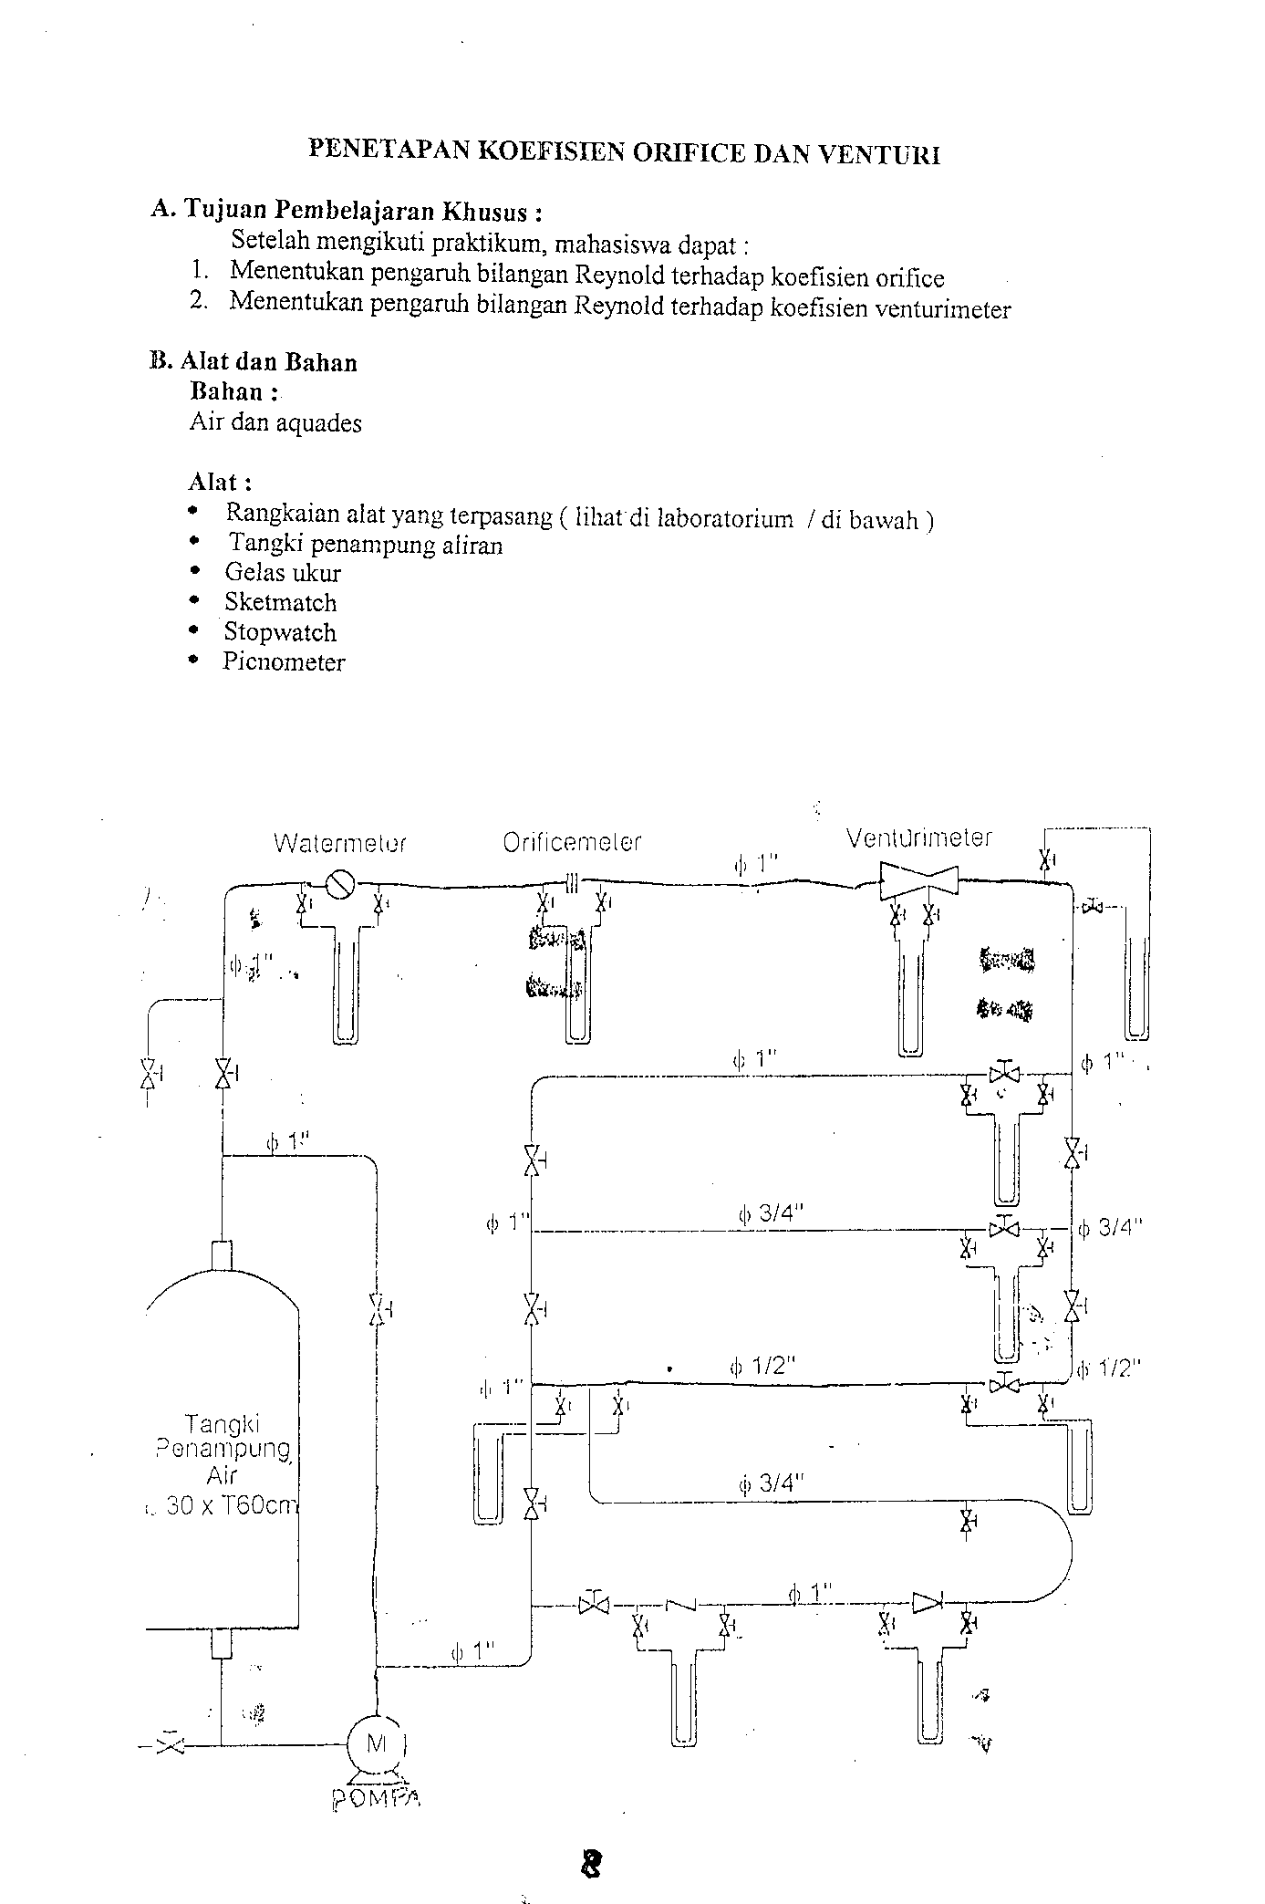

Kooaaaaaaook

MM

y

X

**Gambar 1.** Susunan Alat Percobaan Penentuan Karakteristik Pompa

**E. CARA PERCOBAAN**

1. Menera watermeter
   1. Catat angka yang ditunjukkan watermeter, pada kranM tertutup & kran K. terbuka serta siap keluarannya ditampung dengan ciduk.
   2. Tentukan kondisi yang diinginkan (oleh asisten/instruktur), pompa dihidupkan dan stopwatch juga dihidupkan jika watermeter mulai bekerja.Bila waktu alir sudah cukup, maka matikan bersama-sama pompa dan stopwatch.
   3. Catat waktu pada stopwatch dan angka yang ditunjukkan oleh water meter.dan volume air yang tertampung dalam ciduk.(diukur dengan gelas ukur).
   4. Kerjakan butir (a), (b) dan (c) minimal 3 (tiga) kali,
   5. Tabelkan catatan kerja a, b, dan c.
2. Menera Karakter Pompa.
   1. Tentukan kondisi aliran dengan memutar kran X/Y , pada derajat pembukaan tertentu, dalam aliran pipa 1“ / (¾)”, untuk praktikum : (2.a) / (2.b)
   2. Catat tinggi air raksa (Hg) masing-masing kaki manometer.
   3. Kerjakan butir (a) dan (b) pada berbagai variasi putaran kran/debit aliran.
3. Ukur diameter dalam ujung pipa keluaran dan diameter luar pipa pada masukan dan keluaran pompa, menggunakan sketmatch.
4. Ukur suhu aquades, suhu air yang dialirkan dan tentukan densitasnya, viskositasnya menggunakan piknometer dan viskosimeter Oswald.

**F. LEMBAR PENGAMATAN**

**LAPORAN SEMENTARA**

**PRAKTIKUM TRANSPORTASI FLUIDA**

Percobaan : PENENTUAN KARAKTERISTIK POMPA

Kelompok :

Nama Praktikan (NIM) : 1.

2.

Hari, tanggal :

Nama Asisten :

**DATA PERCOBAAN:**

Menera piknometer

1. Berat piknometer : gram
2. Berat piknometer + aquadest : gram
3. Berat aquadest : gram
4. Suhu aquadest : oC
5. Berat jenis aquadest : gram/mL
6. Berat piknometer + air kran : gram
7. Berat air kran : gram
8. Suhu air kran : oC
9. Berat jenis air kran : gram/mL

|  |  |  |  |  |
| --- | --- | --- | --- | --- |
| No. | Tekanan  (kg/cm2) | V (mL) | T (s) | Q (mL/detik) |
| 1. |  |  |  |  |
|  |  |  |
|  |  |  |
| Rata - rata |  |  |  |
| 2. |  |  |  |  |
|  |  |  |
|  |  |  |
| Rata - rata |  |  |  |
| 3. |  |  |  |  |
|  |  |  |
|  |  |  |
| Rata - rata |  |  |  |
| 4. |  |  |  |  |
|  |  |  |
|  |  |  |
| Rata - rata |  |  |  |

Asisten Praktikan 1, Tanda tangan

ttd

(nama terang) Praktikan 2, Tanda tangan

Dosen,

ttd

(nama terang)

**G. TUGAS PERHITUNGAN**

Buatlah grafik hubungan antara: debit dan Julang (head) pompa.

**H. Buku Sumber**

Brown, G.G.,et al., 1950, *Unit Operation*”, John Wiley and Sons, New York

Foust, A.S., 1959, *Principles of Unit Operations*, John Wiley and Sons, New York

Badger, W.L., and Banchero, J.T., 1960, *Introduction to Chemical Engineering*, McGraw-Hill Co., New York.

McCabe, W.L., and Smith, J.C., 1976, Unit Operations of Chemical Engineering, 3rd ed. McGraw-Hill Co., New York

MATERI III

PENENTUAN PANJANG SETARA FITTING DAN KRAN

**A. TUJUAN PERCOBAAN**

Setelah mengikuti praktikum mahasiswa dapat mempelajari pengaruh bilangan Reynolds terhadap panjang ekivalen fitting/kran.

# B. DASAR TEORI

Fluida dipergunakan untuk menyebut zat yang mudah berubah bentuk tergantung pada wadah yang ditempati. Termasuk di dalam definisi ini adalah cairan dan gas. Karena sifatnya yang mudah dialirkan daripada diangkut sering dinamakan zat alir dan disingkat zalir.

Salah satu sifat fluida adalah rapat massa atau densitas. Rapat massa fluida dipengaruhi oleh suhu dan tekanan. Pada cairan, rapat massa dipengaruhi oleh suhu, tetapi hanya sedikit dipengaruhi oleh tekanan. Fluida dengan sifat ini disebut sebagai fluida inkompresibel. Pada gas-gas, rapat massa sangat dipengaruhi oleh suhu dan tekanan, dan disebut sebagai fluida kompresibel.

Pada saat fluida mengalir melalui suatu saluran tertutup, ada dua tipe aliran yang mungkin terjadi. Pada tipe aliran laminer, fluida mengalir secara paralel dan jejak partikel merupakan garis lurus. Ketika kecepatan aliran meningkat, pada kecepatan tertentu, partikel fluida tidak lagi bergerak membentuk jejak yang lurus, melainkan berkelak-kelok. Pada kondisi ini, tipe aliran adalah turbulen.

Tipe aliran pada fluida yang mengalir di dalam pipa sirkuler dapat dilihat pada bilangan Reynolds yang diformulasikan dengan Dρu/μ. Jika nilai bilangan Reynolds lebih kecil dari 2100 maka tipe aliran adalah laminer. Jika nilai bilangan Reynolds lebih besar dari 4000 maka tipe aliran adalah turbulen.

Dalam pengaliran fluida melalui pipa, terdapat peralatan lain yang dipasang. Peralatan tersebut antara lain:

1. Fitting, yang ditujukan untuk menyambung pipa, membelokkan aliran, membagi aliran dan lain sebagainya. Termasuk di dalamnya adalah coupling, elbow dan tee.
2. Valve, yang ditujukan untuk menetapkan atau mengontrol aliran
3. Alat pengukur kecepatan alir fluida.

Dalam menganalisis aliran fluida diterapkan prinsip neraca massa dan neraca energi. Pada kondisi aliran tunak (steady), berlaku persamaan kontinuitas

m1 = m2  (1)

sehingga

 (2)

Pada dua titik dalam pipa di mana fluida mengalir, dapat dituliskan persamaan Bernoulli

 (3)

F adalah hilang energi akibat gesekan fluida dengan dinding pipa. Besarnya energi yang hilang dapat dihitung dengan

 (4)

Pada fitting dan keran, energi yang hilang selama fluida melewatinya dapat dinyatakan dengan besarnya energi yang hilang dengan jumlah yang sama akibat melewati pipa dengan panjang tertentu. Panjang pipa yang mengakibatkan energi yang hilang sama dengan saat lewat fitting atau keran disebut sebagai ***panjang ekivalen fitting atau panjang ekivalen keran***.

Sehingga panjang ekivalen fitting atau keran dpat dihitung dengan persamaan

 (5)

dengan

 (6)

dan  (7)

Alat yang dipergunakan dalam pengukuran kecepatan aliran fluida diantaranya adalah orifice dan venturi meter. Dari penerapan persanaan Bernoulli di dalam orifice, akan didapatkan persamaan

 (8)

Besarnya bilangan Reynolds adalah: NRe **=** (ρ u D ) / μ

dengan:

D = diameter dalam pipa/ Orifice/ Venturi.

u = kecepatan linier fluida

ρ = densitas fluida

μ = keketalan fluida

**C. BAHAN**

Air dan aquades

**D. ALAT**

1. Rangkaian alat yang terpasang (sebagaimana di Gambar 1)
2. Tangki penampung aliran
3. Gelas ukur
4. Sketmatch
5. Stopwatch
6. Picnometer



Kooaaaaaaook

MM

y

X

**Gambar 1.** Susunan Alat Percobaan Penentuan Panjang Setara *Fitting* dan Kran

**E. CARA PERCOBAAN**

1. Menara watermeter
   1. Catat angka yang ditunjukkan watermeter, pada kranM tertutup & kran K. terbuka serta siap keluarannya ditampung dengan ciduk.
   2. Tentukan kondisi yang diinginkan (oleh asisten/instruktur), pompa dihidupkan dan stopwatch juga dihidupkan jika watermeter mulai bekerja.Bila waktu alir sudah cukup, maka matikan bersama-sama pompa dan stopwatch.
   3. Catat waktu pada stopwatch dan angka yang ditunjukkan oleh water meter.dan volume air yang tertampung dalam ciduk. (diukur dengan gelas ukur).
   4. Kerjakan butir (a), (b) dan (c) minimal 3 (tiga) kali,
   5. Tabelkan catatan kerja a, b dan c.
2. a.Menera orifice/venturi dan b. Menetapkan panjang ekivalen.
   1. Tentukan kondisi aliran dengan memutar kran X/Y , pada derajat pembukaan tertentu, dalam aliran pipa 1“ / (¾)”, untuk praktikum : (2.a) / (2.b)
   2. Catat tinggi air raksa (Hg) masing-masing kaki manometer.
   3. Kerjakan butir (a) dan (b) pada berbagai variasi putaran kran/debit aliran.
   4. Untuk kran atau diameter pipa lain, selain kran X & Y gunakan sebagai alternatif selanjutnya.
3. Ukur diameter dalam ujung pipa keluaran dan diameter luar pipa pada meter/siku/kran, dll, menggunakan sketmatch.
4. Ukur suhu aquades, suhu air yang dialirkan dan tentukan densitasnya, viskositasnya menggunakan piknometer dan v. Oswald.

**F. LEMBAR PENGAMATAN**

**LAPORAN SEMENTARA**

**PRAKTIKUM TRANSPORTASI FLUIDA**

Percobaan : PENENTUAN PANJANG SETARA FITTING DAN KRAN

Kelompok :

Nama Praktikan (NIM) : 1.

2.

Hari, tanggal :

Nama Asisten :

**DATA PERCOBAAN:**

Diameter Luar Kran : cm

Diameter Luar Elbow : cm

Berat Piknometer Kosong : gram

Berat Piknometer + Aquadest : gram

Berat Piknometer + Air Kran : gram

Suhu Aquadest : oC

Suhu Air Kran : oC

t Aquadest : detik

t Air Kran : detik

Densitas Aquadest (tabel) : gram/cm3

Viskosotas Aquadest (tabel) : cp

|  |  |  |  |  |  |  |  |  |  |
| --- | --- | --- | --- | --- | --- | --- | --- | --- | --- |
| No | Sudut Putaran | Beda Tinggi Hg Dalam Kaki Manometer (cm) | | | | | | Volume  (L) | Waktu  (detik) |
| Kran | | | Elbow | | |
| ki | ka | ΔH | ki | ka | ΔH |
| 1 |  |  |  |  |  |  |  |  |  |
|  |  |  |  |  |  |  |  |
|  |  |  |  |  |  |  |  |
| Rata-rata |  | |  |  | |  |  |  |
| 2 |  |  |  |  |  |  |  |  |  |
|  |  |  |  |  |  |  |  |
|  |  |  |  |  |  |  |  |
| Rata-rata |  | |  |  | |  |  |  |
| 3 |  |  |  |  |  |  |  |  |  |
|  |  |  |  |  |  |  |  |
|  |  |  |  |  |  |  |  |
| Rata-rata |  | |  |  | |  |  |  |
| 4 |  |  |  |  |  |  |  |  |  |
|  |  |  |  |  |  |  |  |
|  |  |  |  |  |  |  |  |
| Rata-rata |  | |  |  | |  |  |  |
| 5 |  |  |  |  |  |  |  |  |  |
|  |  |  |  |  |  |  |  |
|  |  |  |  |  |  |  |  |
| Rata-rata |  | |  |  | |  |  |  |

Asisten Praktikan 1, Tanda tangan

ttd

(nama terang) Praktikan 2, Tanda tangan

Dosen,

ttd

(nama terang)

**G. TUGAS PERHITUNGAN**

Buatlah grafik hubungan antara:

1. Bilangan Reynolds dengan panjang ekivalen Kran dan Elbow

2. Bilangan Reynolds dengan koefisien orifice & venturimeter.

**H. BUKU SUMBER**

Brown, G.G.,et al., 1950, *Unit Operation*”, John Wiley and Sons, New York

Foust, A.S., 1959, *Principles of Unit Operations*, John Wiley and Sons, New York

Badger, W.L., and Banchero, J.T., 1960, *Introduction to Chemical Engineering*, McGraw-Hill Co., New York.

McCabe, W.L., and Smith, J.C., 1976, Unit Operations of Chemical Engineering, 3rd ed. McGraw-Hill Co., New York

MATERI IV

PENENTUAN KOEFISIEN ORIFICE DAN VENTURI

**A. TUJUAN PERCOBAAN**

Setelah mengikuti praktikum mahasiswa dapat mempelajari pengaruh bilangan Reynolds terhadap koefisien orifice dan atau venturimeter.

# B. DASAR TEORI

Fluida dipergunakan untuk menyebut zat yang mudah berubah bentuk tergantung pada wadah yang ditempati. Termasuk di dalam definisi ini adalah cairan dan gas. Karena sifatnya yang mudah dialirkan daripada diangkut sering dinamakan zat alir dan disingkat zalir.

Salah satu sifat fluida adalah rapat massa atau densitas. Rapat massa fluida dipengaruhi oleh suhu dan tekanan. Pada cairan, rapat massa dipengaruhi oleh suhu, tetapi hanya sedikit dipengaruhi oleh tekanan. Fluida dengan sifat ini disebut sebagai fluida inkompresibel. Pada gas-gas, rapat massa sangat dipengaruhi oleh suhu dan tekanan, dan disebut sebagai fluida kompresibel.

Pada saat fluida mengalir melalui suatu saluran tertutup, ada dua tipe aliran yang mungkin terjadi. Pada tipe aliran laminer, fluida mengalir secara paralel dan jejak partikel merupakan garis lurus. Ketika kecepatan aliran meningkat, pada kecepatan tertentu, partikel fluida tidak lagi bergerak membentuk jejak yang lurus, melainkan berkelak-kelok. Pada kondisi ini, tipe aliran adalah turbulen.

Tipe aliran pada fluida yang mengalir di dalam pipa sirkuler dapat dilihat pada bilangan Reynolds yang diformulasikan dengan Dρu/μ. Jika nilai bilangan Reynolds lebih kecil dari 2100 maka tipe aliran adalah laminer. Jika nilai bilangan Reynolds lebih besar dari 4000 maka tipe aliran adalah turbulen.

Dalam pengaliran fluida melalui pipa, terdapat peralatan lain yang dipasang. Peralatan tersebut antara lain:

1. Fitting, yang ditujukan untuk menyambung pipa, membelokkan aliran, membagi aliran dan lain sebagainya. Termasuk di dalamnya adalah coupling, elbow dan tee.
2. Valve, yang ditujukan untuk menetapkan atau mengontrol aliran
3. Alat pengukur kecepatan alir fluida.

Dalam menganalisis aliran fluida diterapkan prinsip neraca massa dan neraca energi. Pada kondisi aliran tunak (steady), berlaku persamaan kontinuitas

m1 = m2  (1)

Sehingga,

 (2)

Pada dua titik dalam pipa di mana fluida mengalir, dapat dituliskan persamaan Bernoulli

 (3) (4)

Alat yang dipergunakan dalam pengukuran kecepatan aliran fluida diantaranya adalah orifice dan venturi meter. Dari penerapan persanaan Bernoulli di dalam orifice, akan didapatkan persamaan

 (5)

Besarnya bilangan Reynolds adalah : NRe **=** ( ρ u D ) / μ

dengan,

D = diameter dalam pipa/ Orifice/ Venturi.

u = kecepatan linier fluida

ρ = densitas fluida

μ = keketalan fluida

**C. BAHAN**

Air dan aquades

**D. ALAT**

1. Rangkaian alat yang terpasang (Gambar 1)
2. Tangki penampung aliran
3. Gelas ukur
4. Sketmatch
5. Stopwatch
6. Piknometer



Kooaaaaaaook

MM

y

X

**Gambar 1.** Susunan Alat Percobaan Penentuan Koefisien Orifice dan Venturi

**E. CARA PERCOBAAN**

1. Menera watermeter
   1. Catat angka yang ditunjukkan watermeter, pada kranM tertutup & kran K. terbuka serta siap keluarannya ditampung dengan ciduk.
   2. Tentukan kondisi yang diinginkan (oleh asisten/instruktur), pompa dihidupkan dan stopwatch juga dihidupkan jika watermeter mulai bekerja.Bila waktu alir sudah cukup, maka matikan bersama-sama pompa dan stopwatch.
   3. Catat waktu pada stopwatch dan angka yang ditunjukkan oleh water meter.dan volume air yang tertampung dalam ciduk. (Diukur dengan gelas ukur).
   4. Kerjakan butir (a), (b) dan (c) minimal 3 (tiga) kali,
   5. Tabelkan catatan kerja a, b, dan c.
2. a.Menera orifice/venturi :
   1. Tentukan kondisi aliran dengan memutar kran X/Y , pada derajat pembukaan tertentu, dalam aliran pipa 1“ / (¾)”, untuk praktikum : (2.a) / (2.b)
   2. Catat tinggi air raksa (Hg) masing-masing kaki manometer.
   3. Kerjakan butir (a) dan (b) pada berbagai variasi putaran kran/debit aliran.
   4. Untuk kran atau diameter pipa lain, selain kran X & Y gunakan sebagai alternative selanjutnya.
3. Ukur diameter dalam ujung pipa keluaran dan diameter luar pipa pada meter/siku/kran, dll, menggunakan sketmatch.
4. Ukur suhu aquades, suhu air yang dialirkan dan tentukan densitasnya, viskositasnya menggunakan piknometer dan v. Oswald.

**F. HASIL PENGAMATAN**

**LAPORAN SEMENTARA**

**PRAKTIKUM TRANSPORTASI FLUIDA**

Percobaan : PENENTUAN KOEFISIEN ORIFICE DAN VENTURI

Kelompok :

Nama Praktikan (NIM) : 1.

2.

Hari, tanggal :

Nama Asisten :

**DATA PERCOBAAN**

Diameter luar orifice : cm

Diameter luar venturi : cm

Berat piknometer kosong : gram

Berat piknometer + aquadest : gram

Berat piknometer + air kran : gram

Suhu aquadest : 0C

Suhu air kran : 0C

t aquadest : detik

t air kran : detik

Densitas aquadest (tabel) : gram/cm3

Viskositas aquadest (tabel) : cp

|  |  |  |  |  |  |  |  |  |  |
| --- | --- | --- | --- | --- | --- | --- | --- | --- | --- |
| No | Sudut Putaran | Beda Tinggi Hg dalam Kaki Manometer (cm) | | | | | | Volume  (L) | Waktu  (detik) |
| Orifice | | | Venturi | | |
| Ki | Ka | ΔH | Ki | Ka | ΔH |
| 1 |  |  |  |  |  |  |  |  |  |
|  |  |  |  |  |  |  |  |
|  |  |  |  |  |  |  |  |
| Rata-rata |  | |  |  | |  |  |  |
| 2 |  |  |  |  |  |  |  |  |  |
|  |  |  |  |  |  |  |  |
|  |  |  |  |  |  |  |  |
| Rata-rata |  | |  |  | |  |  |  |
| 3 |  |  |  |  |  |  |  |  |  |
|  |  |  |  |  |  |  |  |
|  |  |  |  |  |  |  |  |
| Rata-rata |  | |  |  | |  |  |  |
| 4 |  |  |  |  |  |  |  |  |  |
|  |  |  |  |  |  |  |  |
|  |  |  |  |  |  |  |  |
| Rata-rata |  | |  |  | |  |  |  |
| 5 |  |  |  |  |  |  |  |  |  |
|  |  |  |  |  |  |  |  |
|  |  |  |  |  |  |  |  |
| Rata-rata |  | |  |  | |  |  |  |

Asisten Praktikan 1, Tanda tangan

ttd

(nama terang) Praktikan 2, Tanda tangan

Dosen,

ttd

(nama terang)

**G. TUGAS PERHITUNGAN**

Buatlah grafik hubungan antara:

1. Bilangan Reynolds dengan panjang ekivalen Kran dan Elbow

2. Bilangan Reynolds dengan koefisien orifice & venturimeter.

**G. BUKU SUMBER**

Brown, G.G., et al., 1950, *Unit Operation*”, John Wiley and Sons, New York

Foust, A.S., 1959, *Principles of Unit Operations*, John Wiley and Sons, New York

Badger, W.L., and Banchero, J.T., 1960, Introduction *to Chemical Engineering*, McGraw-Hill Co., New York.

McCabe, W.L., and Smith, J.C., 1976, Unit Operations of Chemical Engineering, 3rd ed. McGraw-Hill Co., New York

**BAB V**

PENURUNAN TEKANAN DALAM PIPA

1. Tujuan Percobaan

Setelah mengikuti praktikum penurunan tekanan dalam pipa, mahasiswa dapat:

* 1. Mengetahui pengaruh laju alir fluida dan panjang pipa terhadap penurunan tekanan dalam pipa
  2. Membuat grafik hubungan faktor friksi dengan bilangan Reynold
  3. Membuat hubungan kelompok tak berdimensi Euler dengan Reynold dan Rasio Geometris

# B. Dasar Teori

Perbedaan tekanan suatu *fluida newtonian* yang mengalir pada pipa silinder dapat dinyatakan dengan persamaan **Hagen-Poiseuille**:

 (1)

dengan,

p1, p2 = tekanan pada titik 1 dan 2, N/m2

v = kecepatan rata-rata dalam tube, m/detik

D = diameter dalam pipa, m

(L2-L1) = panjang pipa lurus, m

Kuantitas Δp adalah tekanan yang hilang karena adanya friksi/gesekan pada permukaan. Untuk densitas konstan, besarnya energi mekanik yang hilang karena friksi dalam pipa dapat dinyatakan dengan:

 (2)

Beda tekanan pada titik yang berbeda pada pipa dapat diukur dengan melihat perbedaan ketinggian cairan pada pipa-pipa tegak di titik-titik tersebut:

 (3)

Parameter yang umum digunakan untuk pengukuran faktor friksi adalah ***faktor friksi Fanning***, yang didefinisikan sebagai:

 (4)

 (5)

Untuk aliran laminer, kombinasi persamaan (2) dan (4) berlaku:

 (6)

Dalam aliran turbulen, seperti juga pada aliran laminer, faktor friksi merupakan fungsi bilangan Reynold. Akan tetapi untuk memprediksikan faktor friksi Fanning secara teori tidak memungkinkan. Sehingga faktor friksi harus ditentukan dengan percobaan. Selain tergantung pada bilangan Reynold, faktor friksi untuk aliran turbulen juga tergantung pada faktor kekasaran permukaan pipa yang dalam aliran laminer tidak terlalu berpengaruh.

Sejumlah data eksperimental untuk faktor friksi pipa yang halus dan pipa dengan berbagai variasi tingkat kekasaran dapat dilihat pada grafik faktor friksi (Geankoplis, 1983, halaman 99). Faktor friksi yang diperoleh dapat digunakan untuk memprediksikan penurunan tekanan pada pipa dengan persamaan (5).

**C. Bahan**

Air / larutan tertentu

**D. Rangkaian Alat dan Perlengkapan:**

1. Tangki 4. Picnometer

2. Pipa 5. Viscosimeter Ostwalt

3. Penampung 6.Stop Watch

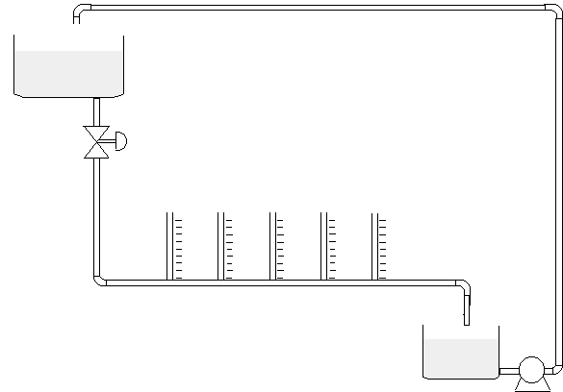

**Gambar 1.** Rangkaian Peralatan

**E. CARA PERCOBAAN**

* 1. Mengisi tangki atas dengan menjalankan pompa sampai tangki melewati batas overflownya.
  2. Membuka kran di bawah tangki, dan ukur debit airnya
  3. Mengukur tinggi air pipa tegak pada titik 1, 2, 3, dan 4. Usahakan jangan sampai ada gelembung udara pada pipa tegak.
  4. Ulangi langkah (2) dan (3) untuk debit air yang berbeda

# LEMBAR PENGAMATAN

**LAPORAN SEMENTARA**

**PRAKTIKUM TRANSPORTASI FLUIDA**

Percobaan : PENURUNAN TEKANAN DALAM PIPA

Kelompok :

Nama Praktikan (NIM) : 1.

2.

Hari, tanggal :

Nama Asisten :

**DATA PERCOBAAN**

1. Menera Piknometer
2. Berat piknometer kosong = gram
3. Berat piknometer + aquadest = gram
4. Berat aquadest = gram
5. Suhu aquadest = oC
6. Massa jenis aquadest = gram/mL
7. Berat piknometer + air kran = gram
8. Berat air kran = gram
9. Suhu air kran = oC
10. Diameter pipa = cm
11. Menera Viskometer
12. t aquadest = detik pada T = oC
13. t air kran = detik pada T = oC
14. Percobaan 1

|  |  |  |  |  |
| --- | --- | --- | --- | --- |
| No | Volume (mL) | Waktu (detik) | Q = V/t  (mL/detik) | Q rata – rata |
| 1 |  |  |  |  |
| 2 |  |  |  |

|  |  |  |  |  |
| --- | --- | --- | --- | --- |
| No. | Titik | Panjang Pipa (cm) | Tinggi Cairan (cm) | ΔH(cm) |
| 1. | I |  |  |  |
| 2. | II |  |  |  |
| 3. | III |  |  |  |
| 4. | IV |  |  |  |

1. Percobaan 2

|  |  |  |  |  |
| --- | --- | --- | --- | --- |
| No | Volume (mL) | Waktu (detik) | Q = V/t  (mL/detik) | Q rata – rata |
| 1 |  |  |  |  |
| 2 |  |  |  |

|  |  |  |  |  |
| --- | --- | --- | --- | --- |
| No. | Titik | Panjang Pipa (cm) | Tinggi Cairan (cm) | ΔH(cm) |
| 1. | I |  |  |  |
| 2. | II |  |  |  |
| 3. | III |  |  |  |
| 4. | IV |  |  |  |

1. Percobaan 3

|  |  |  |  |  |
| --- | --- | --- | --- | --- |
| No | Volume (mL) | Waktu (detik) | Q = V/t  (mL/detik) | Q rata – rata |
| 1 |  |  |  |  |
| 2 |  |  |  |

|  |  |  |  |  |
| --- | --- | --- | --- | --- |
| No. | Titik | Panjang Pipa (cm) | Tinggi Cairan (cm) | ΔH(cm) |
| 1. | I |  |  |  |
| 2. | II |  |  |  |
| 3. | III |  |  |  |
| 4. | IV |  |  |  |

Asisten Praktikan 1, Tanda tangan

ttd

(nama terang) Praktikan 2, Tanda tangan

Dosen,

ttd

(nama terang)

# TUGAS PERHITUNGAN

Dengan data percobaan perbedaan tekanan hitunglah faktor friksi Fanning dan bilangan Reynold, kemudian buatlah grafik hubungan faktor friksi Fanning melawn bilangan Reynold

# BUKU SUMBER

Bird, R.B., Stewart, W.E., dan Lightfoot, E.N., 1960, “*Transport Phenomena*”, John Wiley & Sons, Inc., New York

Geankoplis, C.J., 1983 “*Transport Processes and Unit Operations*”, Allyn and Bacon, Inc., London

MATERI VI

DINAMIKA PROSES DAN WAKTU EFFLUKS

###### TUJUAN PERCOBAAN

Setelah mengikuti praktikum dinamika proses dan waktu effluks, mahasiswa dapat:

* + - 1. Melakukan penanganan terhadap gangguan suatu sistem yang telah steady (mantap)
      2. Menentukan waktu effluks sebenarnya dan waktu effluks teoritis dari suatu larutan

###### DASAR TEORI

Dinamika proses adalah sifat/keadaan tidak steady (*unsteady state*) dari suatu proses. Sistem suatu proses dikatakan stabil jika setelah adanya gangguan variabel outputnya akan kembali ke keadaan awal. Sebaliknya suatu proses dikatakan tidak stabil jika setelah adanya gangguan variabel outputnya tidak dapat kembali ke keadaan awal.



**Gambar 1.** Variabel output suatu proses karena adanya gangguan

Untuk menjaga agar proses dapat tetap berjalan secara stabil walaupun adanya gangguan, maka perlu pengendalian proses. Beberapa tipe umum konfigurasi pengendalian proses:

1. ***Konfigurasi pengendalian umpan balik***



**Gambar 2.** Alur Konfigurasi Pengendalian Umpan Balik

Pengendalian dilakukan dengan mengukur variabel terkontrol, membandingkan dengan nilai set point dan melakukan pengaturan variabel yang dapat dimanipulasi.

1. ***Konfigurasi pengendalian inferensial***



**Gambar 3.** Alur Konfigurasi Pengendalian Inferensial

Pengendalian dilakukan dengan cara mengukur variabel yang dapat diukur untuk mengendalikan variabel lain yang tidak dapat diukur. Hasil pengukuran diolah terlebih dahulu untuk mengestimasikan nilai variabel terkontrol. Hasilnya dibandingkan dengan nilai set point. Selanjutnya dilakukan pengaturan variabel termanipulasi

1. ***Konfigurasi pengendalian umpan maju***

Pengendalian dilakukan dengan cara mengukur gangguan yang terjadi kemudian membandingkan dengan nilai set point dan dilanjutkan dengan mengatur variabel termanipulasi.



Waktu effluks adalah waktu yang dibutuhkan untuk pengosongan cairan tangki karena cairan mengalir melalui sebuah pipa kecil, akibat gaya beratnya sendiri. Besarnya waktu effluks tergantung pada diameter dan panjang pipa pengeluaran.

Persamaan–persamaan yang dipakai :

* ***Untuk aliran laminer, Re < 2100***

Waktu efflux teoritis dinyatakan dengan :

 (1)

* ***Untuk aliran transisi, Re > 2100-4000 dan aliran turbulen Re > 4000***

Waktu efflux dinyatakan dengan :

 (2)

untuk  dan 

dengan:

L = panjang pipa, cm

H1, H2 = tinggi permukaan dari dasar tangki sebelum dan sesudah pengukuran waktu efflux, cm

Tt = waktu efflux, detik

R = jari-jari tangki, cm

r = jari-jari pipa, cm

μ = viskositas larutan

* = densitas larutan, gr/cm3

d = diameter pipa, cm

g = percepatan grafitasi, 980 cm/det2

Untuk mengukur ρ larutan, dapat digunakan persamaan berikut:

 (3)

 (4)

Sedangkan untuk mendapatkan viskositas larutan digunakan pengukuran viskositas cara Ostwald

 (5)

dengan :

Vaq, Vlar = volume aquadest dan larutan

μaq, μlar = viskositas aquadest dan larutan

ρaq, ρlar = viskositas aquadest dan larutan

maq, mlar = berat aquadest dan larutan

Kecepatan alir larutan dalam pipa didekati dengan :

 (6)

dengan :

Do = diameter tangki

###### BAHAN

###### Bahan yang digunakan dalam praktikum adalah:

###### Air / larutan tertentu / cairan lain.

###### ALAT

Alat yang digunakan dalam praktikum adalah

1. Tangki 4. Picnometer

2. Pipa kaca 5. Viscosimeter Ostwalt

3. Penampung 6. Stop Watch

###### Rangkaian alat

###### prak dinamikaproses

###### Gambar 1. Rangkaian Alat

###### CARA PERCOBAAN

* 1. Percobaan Dinamika Proses
     1. Menentukan berat jenis dan viskositas larutan
     2. Membuka kran V1 sampai dengan V7
     3. Menyalakan pompa air. Air akan mengalir dari bak penampungan ke masing-masing tangki
     4. Mengatur kran V3, V4, V5, dan V6, hingga didapatkan tinggi fluida yang stabil dari TI dan TII (tinggi kedua tangki tidak harus sama). Tinggi ini disebut Ho
     5. Lakukan gangguan dengan mengubah kran V3
     6. Lakukan pengendalian agar tinggi tangki TI stabil dengan mengatur kran-kran lain.
     7. Catat tinggi tangki setiap satuan waktu, sampai diperoleh tinggi fluida stabil yang baru dari tangki TI.
     8. Ulangi langkah (e) dan (f) dengan mengubah kran V4 dan pengendalian agar tinggi tangki TII stabil
  2. Penentuan Waktu Effluks
     1. Lepaskan kran V7
     2. Isi tangki TIII dengan air sampai ketinggian tertentu. Pada saat mengisi, tutup ujung pipa pengeluaran dengan telapak tangan. Catat ketinggian cairan
     3. Lepaskan tangan dari ujung pipa sehingga air mengalir. Cata waktu yang diperluka untuk mengosongkan tangki.
     4. Ulangi langkah (a) dan (b) dengan ketinggian yang berbeda.

###### LEMBAR PENGAMATAN

**LAPORAN SEMENTARA**

**PRAKTIKUM TRANSPORTASI FLUIDA**

Percobaan : DINAMIKA PROSES DAN WAKTU EFFLUKS

Kelompok :

Nama Praktikan (NIM) : 1.

2.

Hari, tanggal :

Nama Asisten :

**DATA PERCOBAAN**

1. Menentukan Densitas Air Limbah

* Berat piknometer kosong : gram
* Berat piknometer + aquadest : gram
* Berat piknometer + air limbah : gram
* Suhu aquadest : oC
* Suhu air limbah : oC

1. Menentukan Viskositas Air Limbah

T (waktu) Aquadest : detik

T (waktu) Air limbah : detik

1. Data Dinamika Proses

|  |  |  |  |
| --- | --- | --- | --- |
| No. | Waktu (detik) | Tangki 1 (cm) | Tangki 2 (cm) |
| 1. |  |  |  |
| 2. |  |  |  |
| 3. |  |  |  |
| 4. |  |  |  |
| 5. |  |  |  |
| 6. |  |  |  |
| 7. |  |  |  |
| 8. |  |  |  |
| 9. |  |  |  |
| 10. |  |  |  |
| 11. |  |  |  |
| 12. |  |  |  |
| 13. |  |  |  |
| 14. |  |  |  |
| 15. |  |  |  |
| 16. |  |  |  |
| 17. |  |  |  |
| 18. |  |  |  |
| 19. |  |  |  |
| 20. |  |  |  |
| 21. |  |  |  |
| 22. |  |  |  |
| 23. |  |  |  |
| 24. |  |  |  |
| 25. |  |  |  |
| 26. |  |  |  |
| 27. |  |  |  |
| 28. |  |  |  |
| 29. |  |  |  |
| 30. |  |  |  |
| 31. |  |  |  |

Panjang Pipa (L1) : cm

Panjang Pipa (L2) : cm

Diameter Tangki : cm

Diameter Pipa : cm

1. Data Waktu Effluks

|  |  |  |  |
| --- | --- | --- | --- |
| No. | H1 (cm) | H2 (cm) | Waktu (detik) |
|  |  |  |  |
|  |  |  |  |
|  |  |  |  |

Diameter Pipa : cm

Panjang Pipa Pengeluaran : cm

Asisten Praktikan 1, Tanda tangan

ttd

(nama terang) Praktikan 2, Tanda tangan

Dosen,

ttd

(nama terang)

###### TUGAS PERHITUNGAN

Buatlah grafik hubungan waktu dengan tinggi H untuk setiap tangki TI dan TII untuk percobaan dinamika proses. Untuk percobaan waktu effluks, hitung waktu effluks secara teoritis dan bandingkan dengan waktu effluks sesungguhnya.

###### BUKU SUMBER

Bird, R.B., Stewart, W.E., dan Lightfoot, E.N., 1960, “*Transport Phenomena*”, John Wiley & Sons, Inc., New York

Stephanopoulos, G., 1984, “*Chemical Process Control: An Introduction to Theory and Practice*”, Prentice-Hall, Inc., New Jersey

**MATERI VII**

**PENENTUAN BILANGAN REYNOLDS**

* + 1. **TUJUAN PERCOBAAN**

Mengaati jenis aliran laminar, transisi dan turbulen dari fluida cair.

* + 1. **DASAR TEORI**

Fluida dapat mengalir didalam atau saluran dengan beberapa cara tergantung gaya yang mempengaruhinya. Aliran-aliran yang lambat dipengaruhi oleh gaya viskos, cenderung dapat diramalkan dan digambarkan sebagai aliran laminar. Pada aliran pipa yang laminar, fluida berlaku sebagai lapisan-lapisan konsentris yang mengalir dengan kecepatan maksimum pada bagian sumbu pipa, dan kecepatan yang paling rendah pada bagian dinding dengan pola distribusi berupa parabola. Jika zat warna diinjeksikan pada laju aliran rendah, zat warna tersebut mengalir tanpa adanya gangguan bersama dengan aliran umum dan tidak terlihat adanya campur silang. Proses pencampuran hanya terjadi karena adanya distribusi molekular. Perilaku aliran zat warna ini menunjukkan dengan jelas bahwa air itu mengalir menurut garis-garis lurus yang sejajar dan bahwa aliran itu laminar.

Perilaku zat cair yang mengalir sangat bergantung pada kenyataan apakah fluida itu berada dibawah pengaruh bidang batas padat atau tidak. Di daerah di mana pengaruh *landing*. Tegangan geser mungkin dapat diabaikan dan perilaku fluida itu mungkin mendekati perilaku fluida ideal, yang tak mampu mampat dan mempunyai viskositas nol (McCabe, 1985).

Peningkatan kecepatan alir pada dasarnya akan mengubah pola atau perilaku aliran secara drastis. Sebagai suatu kelembaman dari fluida (disebabkan oleh densitasnya) menjadi lebih signifikan, daripada gaya viskos dan kemudian menyebabkan aliran turbulen, pada aliran pipa tercampur secara cepat karena pergerakan larutan dalam aliran dan perilaku zat warna terlihat tidak berataturan, gerakan-gerakan ini terlihat acak dan tidak beraturan, akibat tidak stabilnya aliran.

Didalam arus fluida tak mampu mampat yang berada dibawah pengaruh batas padat, terdapat empat macam efek yang sangat penting (McCabe, 1999):

1. Gabungan antara medan gradien kecepatan dengan medan tegangan geser
2. Terbentuknya keturbulenan
3. Terbentuknya dan berkembangnya lapisan atas
4. Pemisahan lapisan batas kontak dengan batas padat.

Aliran *incompressible* merupakan aliran yang mempunyai densitas yang konstan atau mendekati konstan. Fluida mengalir secara normal seperti pada aliran *incompressible*, seperti gas dapat mengalami aliran yang *incompressible* terkecuali pada konteks *hydraulic transients*. Fluida *compressible*, seperti gas dapat mengalami aliran yang *incompressible* apabila perubahan tekanan dan densitas yang tidak berarti. Seringkali aliran *incompressible* diketahui dengan aliran yang memiliki variasi densitas sebesar 5 sampai 10 persen. Bentuk aliran untuk kepentingan prakris seperti pada pipa dalam saluran dikenall sebagai arah satu dimensi. Terdapat suatu aliran yang disebut sebagai sebuah aliran; kecepatan komponennya tegak lurus dengan aliran yang dapat dikarenakan bernilai nol dan memberikan pengaruh yang tidak berarti. Variasi kecepatan alir, tekanan densitas dan suhu hanya bergantung pada arah aliran (Perry, 1997).



1. (b)

**Gambar 1**. Pola Aliran Laminar (a) dan Turbulen (b)

Pada aliran pipa yang laminar (Gambar 1 a), fluida berlaku sebagai lapisan-lapisan konsentris yang mengalir dengan kecepatan maksimum pada bagian sumbu pipa dan kecepatan yang paling rendah pada bagian dinding dengan pola distribusi berupa parabola. Jika zat warna diinjeksi pada laju aliran rendah, zat warna mengalir tanpa adanya campur silang. Proses pencampuran hanya terjadi karena adanya difusi molekuler. Perilaku aliran zat warna ini menunjukkan dengan jelas bahwa air itu menglir menurut garis-garis lurus yang sejajar dan bahwa aliran itu laminar (Mc Cabe, 1999).

Pada aliran pipa yang turbulen (Gambar 1b), zat warna yang diinjeksi akan tercampur secara cepat karena pergerakan lateral dalam aliran dan perilaku aliran zat warna terlihat tidak beraturan. Gerakan-gerakan ini terlihat acak dan tidak beraturan akibat tidak stabilnya aliran.

Aliran turbulen terdiri dari suatu massa pusaran dari berbagai ukuran yang bersama-sama dalam arus aliran aliran itu. Pusaran-pusaran yang lebih besar selalu terbentuk secara sinambung, lalu pisah menjadi pusaran yang yang lebih kecil, lalu membuat lagi pusaran-pusaran yang kecil lagi. Akhirnya pusaran-puasaran yang paling kecil itu menghilang. Pada suatu waktu tertentu dan pada volume tertentu terdapat suatu spektrum ukuran pusaran yang lebih luas. Keturbulenan dapat dibangkitkan dengan berbagai cara selain dari aliran melalui pipa. Pada umumnya, keturbulenan dapat terjadi karena antara arus aliran dengan batas padat atau karena kontak antara dua lapisan fluida yang bergerak dengan kecepatan berbeda. Keturbulenan jenis pertama disebut keturbulenan dinding (*wall turbelence*), sedang jenis yang kedua keturbulenan bebas (*free turbulence*). Keturbulenan dinding terjadi bila fluida mengalir saluran tertutup atau terbuka atau melintas bentuk-bentuk padat yang terbenam di dalam arus fluida. Keturbulenan bebas terjadi dalam aliran jet di dalam massa fluida *stagnant* (diam) atau bila ada lapisan-lapisan yang memisahkan dari dinding padat dan mengalir melalui keseluruhan fluida. Keturbulenan bebas sangat penting dalam operasi pencampuran.

Reynolds juga mempelajari kondisi dimana satu jenis aliran berubah menjadi jenis lain, yaitu aliran transisi, dimana aliran zat warna menunjukkan suatu gejolak singkat dari pencampuran kemudian diikuti aliran yang lebih bersifat laminar. Pada aliran transisi, kecepatan kritis dimana aliran laminar berubah menjadi aliran turbulen, bergantung pada empat buah besaran; diameter tabung, serat viskositas, densitas dan kecepatan linier rata-rata zat cair. Lebih jauh ia menemukan bahwa keempat faktor itu dapat digabungkan menjadi suatu gugus dan bahwa perubahan macam aliran berlangsung pada duatu nilai tertentu gugus itu, pengelompokkan variabel menurut penemuannya itu ialah:

Nre =  =  1

dengan,

D = Diameter tabung

 = Kecepatan rata-rata zat cair

 = Viskositas zat cair

 = Densitas zat cair

 = Viskositas kinematika zat cair

Gugus variabel tanpa dimensi itu yang didefinisikan oleh persamaan (1) dinamakan *Reynolds Number.* Besarnya tidak bergantung pada satuan yang digunakan, asal saja satuan-satuan itu konsisten. Pengamatan-pengamatan selanjutnya menunjukkan bahwa transisi dari aliran laminar menjadi aliran turbulen dapat berlangsung pada suatu kisaran *Reynolds Number* yang cukup luas. Aliran laminar selalu ditemukan pada *Reynolds Number*di bawah 2100 tetapi bisa terdapat pada *Reynolds Number* sampai beberapa ribu, yaitu dalam kondisi khusus dimana lubang-lubang tabung sangat baik kebundarannya dan zat cair di dalam tangki sangat tenang. Pada kondisi aliran biasa, aliran turbulen pada *Reynolds Number* di atas 4000. antara 4000 dan 2100 itulah yang disebut transisi, dimana jenis aliran itu mungkin laminar dan mungkin turbulen, bergantung pada kondisi lubang masuk tabung dan jaraknya dari lubang itu (McCabe, 1999).

1. 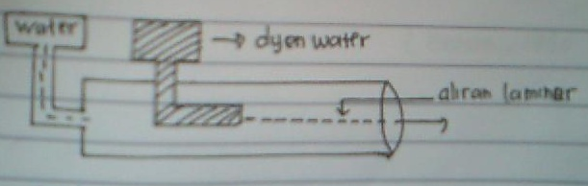
2. 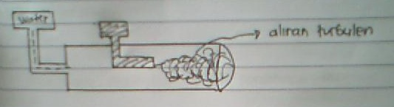

**Gambar 2**. Aliran laminar (a) dan aliran turbulen (b)

Dari gambar diatas dilihat perbedaan sistem pergerakan aliran, dimana pada gambar 5.2a menunjukkan jenis aliran laminar dan gambar 5.2b menunjukkan jenis aliran turbulen (Geankoplis, 1993).

* + 1. **BAHAN**

Bahan-bahan yang digunakan adalah:

* Air
* Zat warna biru
  + 1. **ALAT**

Alat yang digunakan:

- Pompa

- Rangkaian alat percobaan *Osborne Reynold*

- *stopwatch*

- *Thermometer*

- Gelas ukur

Rangkaian Alat :

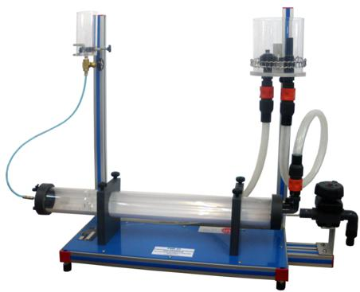

Keterangan :

1. Penampung zat warna
2. Kran aliran
3. Pipa pemasukan
4. *Test-section*
5. *Flow control valve*
6. Pipa pengeluaran

**Gambar 3**. Rangkaian Alat Percobaan *Osborne Reynolds* (horizontal)

**E. CARA PERCOBAAN**

1. Persiapan percobaan

* Merangkai alat sebagaimana di Gambar 5.3 dan mengecek sambungan dari kebocoran dan fungsi rangkaian peralatan.
* Memasukkan zat warna ke dalam penampung zat warna
* Membuka kran dan melihat kecepatan alir pada flowmeter dan di cek kestabilan kecepatan aliran.

1. Pengambilan Data

* Membuka kran yang telah diatur putarannya kemudian buka kran pengontrol aliran zat warna, menuliskan hasil pengamatan pola aliran pada tabel data pengamatan.
* Mengulangi kegiatan di atas dengan *flowrate* yang lebih besar (sudut putar *flow control valve* lebih besar). Mengamati aliran zat warna pada pipa *test-section,* menuliskan hasil pengamatan pola aliran pada tabel pengamatan.
* Menghentikan pengamatan jika aliran zat warna pada pipa *test-section* sudah tidak terlihat lagi karena gejolak aliran yang sangat besar.

1. **LEMBAR PENGAMATAN**

**LAPORAN SEMENTARA**

**PRAKTIKUM TRANSPORTASI FLUIDA**

Percobaan : PENENTUAN BILANGAN REYNOLDS

Kelompok :

Nama Praktikan (NIM) : 1.

2.

Hari, tanggal :

Nama Asisten :

**DATA PERCOBAAN**

Tabel 1. Data Pengamatan Percobaan Bilangan Reynolds

|  |  |  |  |
| --- | --- | --- | --- |
| No | Flowrate, L/menit | Waktu, s | Visualisasi Sifat Aliran |
| 1 |  |  |  |
| 2 |  |  |  |
| 3 |  |  |  |
| 4 |  |  |  |
| 5 |  |  |  |
| 6 |  |  |  |
| 7 |  |  |  |
| 8 |  |  |  |
| 9 |  |  |  |
| 10 |  |  |  |

Asisten Praktikan 1, Tanda tangan

ttd

(nama terang) Praktikan 2, Tanda tangan

Dosen,

ttd

(nama terang)

1. **PERHITUNGAN**

-. Menghitung kecepatan aliran fluida

-. Menghitung Bilangan Reynolds

1. **DAFTAR PUSTAKA**

Brown, G.G., et al., 1950, *Unit Operation*”, John Wiley and Sons, New York

Foust, A.S., 1980, *Principles of Unit Operations*, John Wiley and Sons, New York

McCabe, dkk. 1999 . “Operasi Teknik Kimia”. Edisi keempat. Jilid 1. Diterjemahkan Jasjfi. Jakarta: Erlangga

Christie J. Geankoplis, 1999, “Transport Process and Unit Operations”, 4nd edition, Allyn and Bacon, Inc

**MATERI VIII**

**FENOMENA LOADING DAN FLOODING PADA ABSORBER**

1. **TUJUAN PERCOBAAN**

Mengetahui fenomena loading dan flooding dalam pengoperasian menara absorber *packed bed*

1. **DASAR TEORI**

Menara isian (packed colomn) seperti yang terlihat pada gambar, banyak digunakan dalam absorpsi gas. Cara kerja menara ini adalah zat cair yang masuk, dalam hal ini dimisalkan disebut ‘cairan lemah’ (weak liquor), didistribusikan di atas isisan itu dengan distributor, sehingga pada operasi yang ideal, mebasahi permukaan isian itu secara seragam. Gas yang mengandung zat terlarut, disebut ‘gas gemuk’ (rich gas), masuk ke ruang pendistribusi yang terdapat di bawah isian dan mengalir ke atas melalui celah antara isian, berlawanan dengan aliran zat cair.

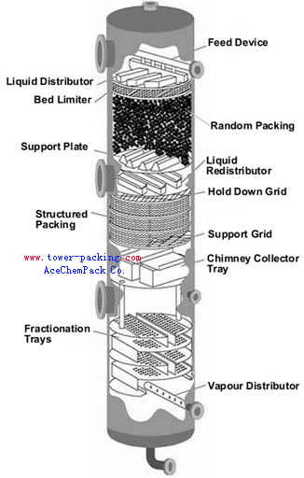Menara dengan bahan isian terdiri atas sebuah silinder vertikal yang didalamnya terdapat bahan isian tertentu. Bahan isian merupakan media untuk memperluas bidang kontak antara fase uap dan cair sehingga transfer massa dan panas berjalan baik. Cairan mengalir melewati permukaan bahan isian dalam bentuk lapisan film tipis sehingga luas bidang kontak antara fase uap dan cair makin besar. Cairan masuk dari bagian atas menara, sedangkan gas masuk dari bagian bawah menara (Brown, 1950).

**Gambar 1.** *Packed Column*

Fenomena yang terjadi dalam pengontakan fasa gas dan cair didalam packed colum dapat digambarkan sebagai berikut:

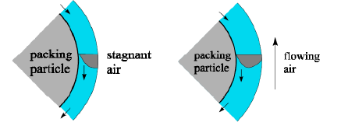

**Gambar 2.** Skema kontak fasa gas dan cair

Aliran gas ke atas gas yang memiliki gaya dorong terhadap cairan akan memperlambat laju alir cairan. Semakin besar laju alir gas semakin besar gaya dorong. Ketika gaya dorong mendekati gravitasi, maka cairan akan mengalir lebih lambat, dan cairan mulai terakumulasi di tower.

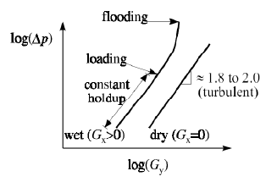

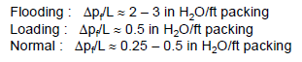

**Gambar 3.** Fenomena didalam packed column

Liquid holdup adalah fraksi intersticial volume yang terisi cairan.

Interstical volume adalah ruang kosong antara packing

Loading adalah kenaikan holdup cairan karena naiknya laju alir gas

Flooding adalah aliran ke bawah cairan berhenti karena tingginya aliran ke atas gas

1. **BAHAN**

Air dan Udara bertekanan

1. **ALAT**

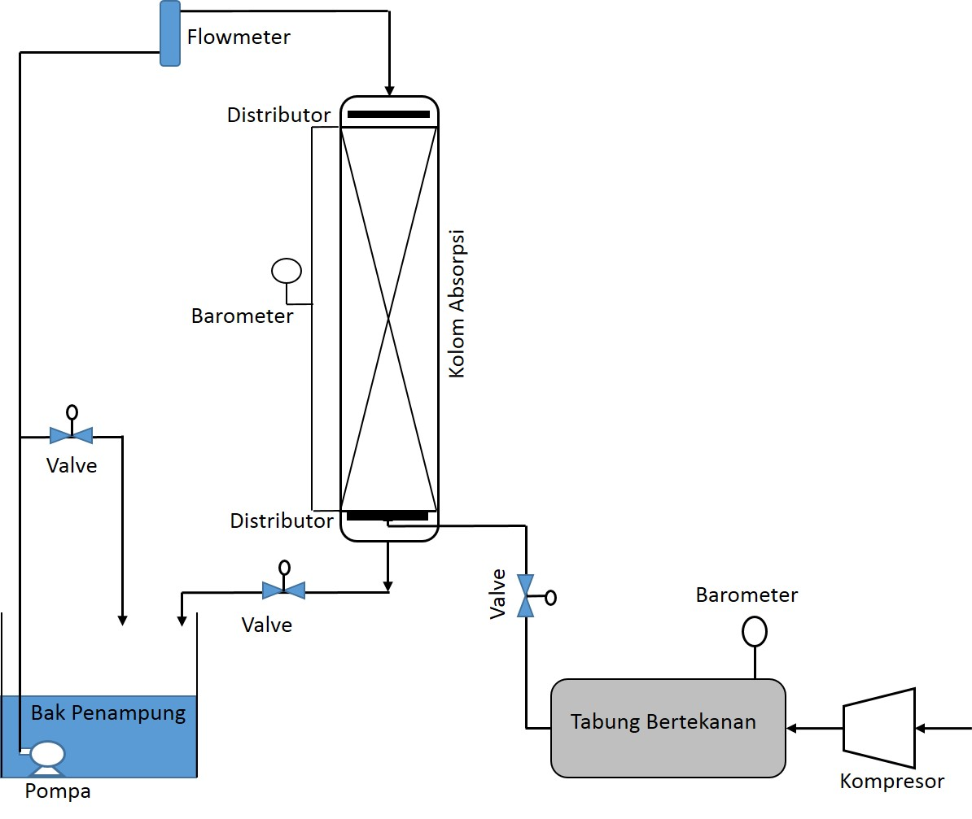

**Gambar 4.** Rangkaian peralatan absorbsi dalam packed kolom

1. **CARA PERCOBAAN**

* Air dipompa dan diumpankan ke dalam kolom melalui bagian atas kolom pada laju alir tertentu hingga keadaan mantap.
* Alirkan udara melalui bagian bawah kolom pada laju alir tertentu
* .Lihat penampakan dalam kontak Antara air dan udara
* Ulangi percobaan untuk laju alir udara yang berbeda

1. **LEMBAR PENGAMATAN**

**LAPORAN SEMENTARA**

**PRAKTIKUM TRANSPORTASI FLUIDA**

Percobaan : FENOMENA FLOADING DAN LOADING PADA ABSORBER

Kelompok :

Nama Praktikan/NIM : 1.

2.

Hari/tgl :

Asisten :

**DATA PERCOBAAN**

Temperatur = oC

Flow rate fasa cair = L/menit

|  |  |  |
| --- | --- | --- |
| No | Flowrate fasa gas, L/mnt | Visualisasi Aliran |
| 1 |  |  |
| 2 |  |  |
| 3 |  |  |
| 4 |  |  |
| 5 |  |  |

Asisten Praktikan 1, Tanda tangan

ttd

(nama terang) Praktikan 2, Tanda tangan

Dosen,

ttd

(nama terang)

1. **DAFTAR PUSTAKA**

Foust, A.S., 1980, *Principles of Unit Operations*, John Wiley and Sons, New York

McCabe, dkk. 1999 . “Operasi Teknik Kimia”. Edisi keempat. Jilid 1. Diterjemahkan Jasjfi. Jakarta: Erlangga

Christie J. Geankoplis, 1999, “Transport Process and Unit Operations”, 4nd edition, Allyn and Bacon, Inc

**MATERI IX**

**KARAKTERISASI RANGKAIAN POMPA**

**A. TUJUAN PERCOBAAN**

Setelah mengikuti praktikum mahasiswa dapat:Menentukan perbedaan karakteristik hubungan debit dan *head* rangkaian pompa seri dan paralel.

# B. DASAR TEORI

Fluida dipergunakan untuk menyebut zat yang mudah berubah bentuk tergantung pada wadah yang ditempati. Termasuk di dalam definisi ini adalah cairan dan gas. Karena sifatnya yang mudah dialirkan daripada diangkut sering dinamakan zat alir dan disingkat zalir.

Salah satu sifat fluida adalah rapat massa atau densitas. Rapat massa fluida dipengaruhi oleh suhu dan tekanan. Pada cairan, rapat massa dipengaruhi oleh suhu, tetapi hanya sedikit dipengaruhi oleh tekanan. Fluida dengan sifat ini disebut sebagai fluida inkompresibel. Pada gas-gas, rapat massa sangat dipengaruhi oleh suhu dan tekanan, dan disebut sebagai fluida kompresibel.

Pada saat fluida mengalir melalui suatu saluran tertutup, ada dua tipe aliran yang mungkin terjadi. Pada tipe aliran laminer, fluida mengalir secara paralel dan jejak partikel merupakan garis lurus. Ketika kecepatan aliran meningkat, pada kecepatan tertentu, partikel fluida tidak lagi bergerak membentuk jejak yang lurus, melainkan berkelak-kelok. Pada kondisi ini, tipe aliran adalah turbulen.

Tipe aliran pada fluida yang mengalir di dalam pipa sirkuler dapat dilihat pada bilangan Reynolds yang diformulasikan dengan Dρu/μ. Jika nilai bilangan Reynolds lebih kecil dari 2100 maka tipe aliran adalah laminer. Jika nilai bilangan Reynolds lebih besar dari 4000 maka tipe aliran adalah turbulen.

Dalam pengaliran fluida melalui pipa, terdapat peralatan lain yang dipasang. Peralatan tersebut antara lain:

1. Fitting, yang ditujukan untuk menyambung pipa, membelokkan aliran, membagi aliran dan lain sebagainya. Termasuk di dalamnya adalah coupling, elbow dan tee.

2. Valve, yang ditujukan untuk menetapkan atau mengontrol aliran

3. Alat pengukur kecepatan alir fluida.

4. Pompa sebagai pemberi energi pada fluida

Dalam menganalisis aliran fluida diterapkan prinsip neraca massa dan neraca energi. Pada kondisi aliran ajeg (steady), berlaku persamaan kontinuitas

m1 = m2  (1)

sehingga

 (2)

Pada dua titik dalam pipa di mana fluida mengalir, dapat dituliskan persamaan Bernoulli

 (3)

Ws adalah energi diberikan pompa untuk melawan gesekan fluida dengan dinding pipa dan lain sebagainya. Besarnya energi pompa dapat dihitung dengan beberapa penyederhanaan.

Ws =  (4)

Pada pompa sentrifugal di sini dianggap tidak terdapat rugi gesekan, densitasnya tetap selama aliran, dengan mengukur tekanan fluida pada arus atas dan arus bawah (sebelum dan sesudah pompa), maka:

Ws (5) (6)

Apabila nilai tekanan dinyatakan dalam ketinggian fluida, disebut Julang (head) fluida serta saat yang sama diukur debitnya, maka dengan mengubah-ubah umpan yang masuk pompa didapat data hubungan debit dengan head, sebagai karakteristik pompa. Dengan melaksanakan praktikum ini, praktikan akan memahami bagaimana pompa sentrifugal bekerja, bagaimana cara menilai performa pompa, dan bagaimana susunan pompa yang cocok untuk keperluan tertentu.

**C. BAHAN**

Air dan aquades

**D. ALAT**



**Gambar 1.** Susunan Alat Percobaan Karakteristik Rangkaian Pompa

**E. CARA PERCOBAAN**

1. Persiapan

-. Mengisi air di wadah sampai ketinggian tertentu

-. Mengecek sambungan pipa dan fungsi pompa

-. Cek sambungan kabel dan kebutuhan daya pompa

2. Pengukuran

Data yang diperoleh yakni nilai tekanan suction, tekanan discharge, laju alir, dan daya. Data-data ini diperoleh dengan memvariasikan bukaan keran sehingga terjadi perubahan tekanan pada pressure gauge.

Variasi yang dilakukan dalam percobaan ini yakni

-. Bukaan Keran. Bukaan keran yang divariasikan minimal 3 bukaan.

-. Susunan pompa yang digunakan.

Susunan pompa yang digunakan dalam percobaan ini yakni pompa tunggal A, pompa tunggal B, rangkaian pompa seri, dan rangkaian pompa paralel.

i) Bukaan keran untuk aliran pompa tunggal A yakni dengan membuka keran 1 saja (keran sekrup harus selalu dibuka)

ii) Bukaan keran untuk aliran pompa tunggal B yakni dengan membuka keran 3 saja.

iii) Bukaan keran untuk aliran rangkaian pompa seri yakni dengan membuka keran 2 saja. Bukaan kran untuk aliran rangkaian pompa paralel yakni dengan membuka keran 1 dan 3 saja.

**F. LEMBAR PENGAMATAN**

**LAPORAN SEMENTARA**

**PRAKTIKUM TRANSPORTASI FLUIDA**

Percobaan : KARAKTERISTIK RANGKAIAN POMPA

Kelompok :

Nama Praktikan (NIM) : 1.

2.

Hari, tanggal :

Nama Asisten :

**DATA PERCOBAAN**

Menera piknometer

Berat piknometer : gram

Berat piknometer + aquadest : gram

Berat aquadest : gram

Suhu aquadest : oC

Berat jenis aquadest : gram/mL

Berat piknometer + air kran : gram

Berat air kran : gram

Suhu air kran : oC

Berat jenis air kran : gram/mL

1. Rangkaian Pompa Tunggal A

|  |  |  |  |  |
| --- | --- | --- | --- | --- |
| No | Variasi Bukaan, % | Tekanan Suction, Pa | Tekanan Discharge, Pa | Laju Alir, l/m |
| 1 |  |  |  |  |
| 2 |  |  |  |  |
| 3 |  |  |  |  |

1. Rangkaian Pompa Tunggal B

|  |  |  |  |  |
| --- | --- | --- | --- | --- |
| No | Variasi Bukaan, % | Tekanan Suction, Pa | Tekanan Discharge, Pa | Laju Alir, l/m |
| 1 |  |  |  |  |
| 2 |  |  |  |  |
| 3 |  |  |  |  |

1. Rangkaian Pompa Seri A dan B

|  |  |  |  |  |
| --- | --- | --- | --- | --- |
| No | Variasi Bukaan, % | Tekanan Suction, Pa | Tekanan Discharge, Pa | Laju Alir, l/m |
| 1 |  |  |  |  |
| 2 |  |  |  |  |
| 3 |  |  |  |  |

1. Rangkaian Pompa Paralel A dan B

|  |  |  |  |  |
| --- | --- | --- | --- | --- |
| No | Variasi Bukaan, % | Tekanan Suction, Pa | Tekanan Discharge, Pa | Laju Alir, l/m |
| 1 |  |  |  |  |
| 2 |  |  |  |  |
| 3 |  |  |  |  |

Asisten Praktikan 1, Tanda tangan

ttd

(nama terang) Praktikan 2, Tanda tangan

Dosen,

ttd

(nama terang)

**G. TUGAS PERHITUNGAN**

a) Perhitungan beda tekan (ΔP)

ΔP = Pdischarge – Psuction

dimana,

P*discharge* = Tekanan keluaran pompa (Pa)

P*suction* = Tekanan masukan pompa (Pa)

b) Perhitungan head pompa (h)

$$h=\frac{∆P}{ρ g}$$

dimana,

* = Densitas (kg/m3)

g = Gravitasi (m/s2)

**H. Buku Sumber**

Brown, G.G.,et al., 1950, *Unit Operation*”, John Wiley and Sons, New York

Foust, A.S., 1959, *Principles of Unit Operations*, John Wiley and Sons, New York

Badger, W.L., and Banchero, J.T., 1960, *Introduction to Chemical Engineering*, McGraw-Hill Co., New York.

McCabe, W.L., and Smith, J.C., 1976, Unit Operations of Chemical Engineering, 3rd ed. McGraw-Hill Co., New York

**MATERI X**

***PNEUMATIC CONVEYING***

1. **TUJUAN PERCOBAAN**

Mendemonstrasikan pemindahan padatan yang *free flowing* dengan memsuspensikan dalam aliran udara kecepatan tinggi dan menunjukan pemisahan campuran padat – gas menggunakan siklon.

1. **DASAR TEORI**

*Pneumatic conveying* digunakan untuk material kering yang dapat bebas bergerak dalam suatu campuran dalam pipa artinya menggunakan aliran udara dengan kecepatan tinggi atau dengan ekspansi energi dari *compressor*. Pada prinsipnya alat ini digunakan untuk mengumpulkan debu, untuk material halus seperti pasir halus, tepung, dan serbuk gergaji. Material keras adalah debu abu dan semen.

*Air conveyor* atau *pneumatic conveyor* berkembang pesat dewasa ini. Sangat cocok untuk bahan–bahan yang ringan seperti serbuk. Sistem dengan penggunaan udara ini memperoleh udara dari penghembusan udara salah satu ujung pipa. Kadang dihisap melalui ujung pipa pengeluaran. Hal ini membuat partikel–partikel padat terbawa sepanjang pipa yang dilalui (Cook , 1985).

*Pnumatic conveying* menggunakan prinsip pengangkutan berdasarkan adanya gerakan aliran fluida. *Pneumatic conveyor* populer pada transportasi volume besar, pengeluaran solid secara substansial untuk jarak horizontal dan vertikal. Untuk mengalirkan padatan yang *velocity* gas dan fluida tinggi dapat dibantu dengan pompa. Alat ini bersifat fleksibel, keras dan lebih murah serta relatif lebih mudah dioperasikan dengan menggunakan tekanan atmosfer atau tekanan dalam yang dikontrol (Perry’s, 1997).

Jika bahan–bahan mengandung debu akan tentunya merusak pompa dan debu ini juga akan merusak sistem buangan diudara dengan kata lain debu adalah produk yang tidak diinginkan, karenanya sebuah kotak penyaring ditempatkan diantara siklon dan pompa. Siklon juga mempunyai beberapa kelemahan dalam hal effisiensinya yang rendah, khususnya pada partikel yang sangat kecil dan biaya operasi yang tinggi. Tingginya biaya operasi dikarenakan siklon perlu daya yang besar untuk mengatasi penurunan tekanan (Cook, 1985).

*Conveyor* aliran udara (tipe sederhana) sebuah pompa *cycloida* akan menghasilkan kehampaan yang sedang dan sedotannya dihubungkan dengan sistem pengangkutan. Bahan–bahan akan terhisap naik melalui selang yang dapat dipindah–pindahkan ujungnya. Kemudian aliran udara yang mengangkut bahan padat dalam bentuk suspensi akan menuju siklon dan selanjutnya menuju pompa (Cook, 1985).

Kerugian menggunakan *conveyor* adalah pemakaian energinya lebih besar dibanding jenis conveyor lainnya untuk jumlah pengangkutan yang sama. Perhitungan-perhitungan pada *conveyor pneumatic* sama sekali empiris dan memuat faktor-faktor yang tidak terdapat diluar data–data peralatan pabrik.

1. **BAHAN**

Bahan yang digunakan adalah:

* Pasir
* Tepung

**D. ALAT**

Alat ayang digunakan dalam percoban ini yaitu:

* *Stopwatch*
* Rangkaian Alat *Pneumatic Cemveyor*
* *Compressor*

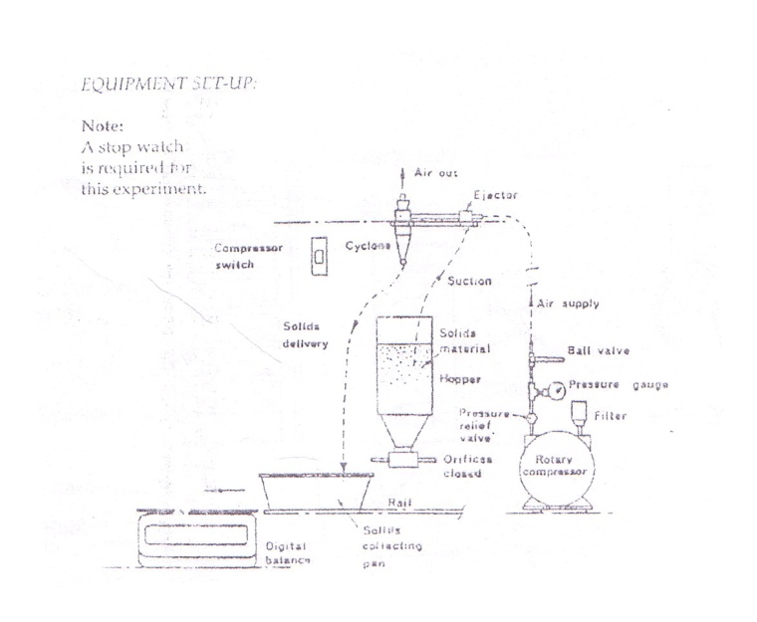Diskripsi Alat

**Gambar 1.** Rangkaian Alat Percobaan *Pneumatic Conveyor*

1. **PROSEDUR PORCOBAAN**
2. Mengisi *hopper* dengan sampel (tepung)
3. Mendekatkan bagian ujung selang (sebagai aliran udara).
4. Mematikan selang yang terpasang pada bagian bawah tersambung ke bak penampung.
5. Membuka *ball valve* untuk mengalirkan udara ke siklon.
6. Menyalakan *compressor switch.*
7. Melakukan poin 2 selama 1 menit (60 s)
8. Menimbang sampel yang telah tertampung di bak penampungan.
9. Melakukan hal yang sama untuk t = 120 s
10. **HASIL PENGAMATAN DAN PEMBAHASAN**

**LAPORAN SEMENTARA**

**PRAKTIKUM TRANSPORTASI FLUIDA**

Percobaan : *PNEUMATIC CONVEYING*

Kelompok :

Nama Praktikan (NIM) : 1.

2.

Hari, tanggal :

Nama Asisten :

**DATA PERCOBAAN**

Tekanan Aliran Udara = bar

Massa yang terkumpul pada *Hopper*

|  |  |  |
| --- | --- | --- |
| Jenis Sampel | Waktu yang diperlukan (s) | Massa yang Terkumpul (g) |
| Tepung | 60 |  |
| 120 |  |

Asisten Praktikan 1, Tanda tangan

ttd

(nama terang) Praktikan 2, Tanda tangan

Dosen,

ttd

(nama terang)

**G. TUGAS PERHITUNGAN**

Laju aliran padatan = $\frac{m}{t}$ g/sekon

1. **DAFTAR PUSTAKA**

Handojo, Lienda. Teknologi kimia, Jilid 1, Cetakan Pertama, Pertja, 1995.

Cook,T.M. Dan Cullen, D.J. Industri kimia operasi :aspek-aspek keamanan dan kesehatan, Gramedia, 1985.

Peters, Maxs. Elementary chemical engineering, Second Edition, Mc.Graw-Hill, Book Company, USA 1984.

Perry, R.H., 1997, “Perry’s Chemical Engineers’ Handbook”, 7 ed., Mc.Graw Hill Book Company, Inc., New York

**LAMPIRAN**

**FORMAT LAPORAN RESMI**

**PROGRAM STUDI DIPLOMA III TEKNIK KIMIA**

Aturan pembuatan laporan resmi praktikum Program Studi Diploma III Teknik Kimia adalah sebagai berikut :

* + - 1. Laporan ditulis tangan di atas kertas HVS minimal 70 gr ukuran A4
      2. Format kertas untuk penulisan 4-4-3-3, yaitu :

4 cm

4 cm tempat penulisan 3 cm

3 cm

* + - 1. Laporan setiap materi praktikum berisi :
      2. Judul
      3. Tujuan
      4. Data Percobaan
      5. Harus ditanda tangani oleh asisten dan dosen pengampu praktikum. Dibuat 2 copy (1 untuk praktikan; dijadikan satu dalam laporan (tidak perlu di tulis lagi), 1 untuk arsip laboratorium)
      6. Perhitungan
      7. Pembahasan
      8. Kesimpulan
      9. Lampiran :
* Lembar Pre Test

Bahan pre-test meliputi tujuan, dasar teori, gambar alat, bahan dan cara kerja. Dinilai dan ditanda tangani oleh asisten

* Lain-lain ( grafik, tabel, gambar)
  + - 1. Laporan akhir berisi sub bab :

Halaman judul (format di lampiran 5)

Lembar Pengesahan (ditandatangani oleh asisten dan dosen pengampu)

Daftar Isi

Bab I Materi Praktikum 1

Bab II Materi Praktikum 2

Bab III Materi Praktikum 3

Dst

Daftar Pustaka (Tabel/gambar/pustaka yang digunakan pada perhitungan dan pembahasan)

Contoh cover laporan praktikum :

**LAPORAN PRAKTIKUM**

**TRANSPORTASI FLUIDA**





**disusun oleh:**

**NAMA :………………………**

**NIM : I83…………**

### **PROGRAM STUDI DIPLOMA III TEKNIK KIMIA**

**FAKULTAS TEKNIK**

### **UNIVERSITAS SEBELAS MARET**

### **SURAKARTA**

### **2014**

Contoh lembar pengesahan :

**LEMBAR PENGESAHAN**

**PRAKTIKUM TRANSPORTASI FLUIDA**

Nama : ………………….............

NIM : I83………………………

Telah diperiksa dan disetujui oleh :

Dosen Pembimbing Asisten Praktikum

............................... ................................

NIP. NIM.